Prova Escrita de Biologia e Geologia (Teste Global 1.º Período)
10.º Ano de Escolaridade
Duração da Prova: 90 minutos 8 páginas

Utilize apenas caneta ou esferográfica de tinta indelével, azul ou preta.
Não é permitido o uso de corretor. Em caso de engano, deve riscar de forma inequívoca aquilo que pretende que não seja classificado.
Escreva de forma legível a numeração dos grupos e dos itens, bem como as respetivas respostas.
As respostas ilegíveis ou que não possam ser claramente identificadas são classificadas com zero pontos.
Para cada item, apresente apenas uma resposta. Se escrever mais do que uma resposta a um mesmo item, apenas é classificada a resposta apresentada em primeiro lugar.
Para responder aos itens de escolha múltipla, escreva, na folha de respostas:
• o número do item;
• a letra que identifica a única opção escolhida.
Para responder aos itens de associação/correspondência, escreva, na folha de respostas:
• o número do item;
• a letra que identifica cada elemento da coluna A e o número que identifica o único elemento da coluna B que lhe corresponde.
Para responder aos itens de ordenação, escreva, na folha de respostas:
• o número do item;
• a sequência de letras que identificam os elementos a ordenar.
As cotações dos itens encontram-se no final do enunciado da prova.
A ortografia dos textos e de outros documentos segue o Acordo Ortográfico de 1990.

Escola: ______________________________ 10.º ano Turma_____ Data ___/___/_____
Nome_________________________________________ N.º ____ Classificação________

Grupo I

O perfil da figura permite-nos reconstituir vários eventos geológicos. Nos estratos apresentados, os vestígios fósseis são muito raros ou estão mesmo ausentes.
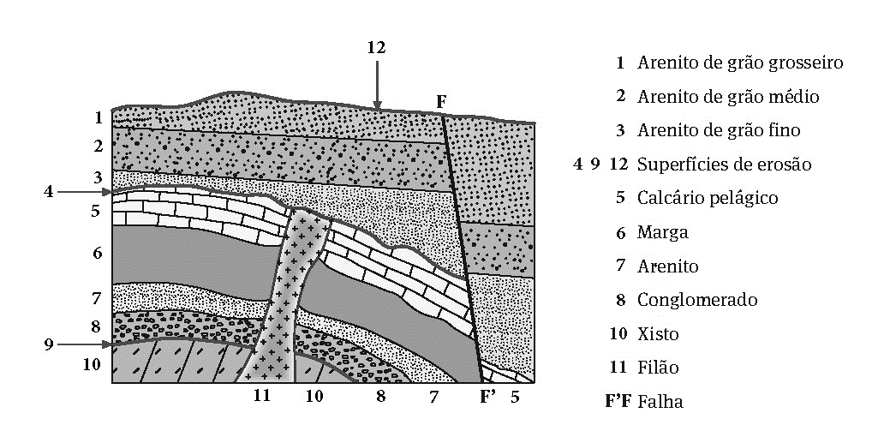
A legenda não se encontra ordenada de acordo com o Princípio da Sobreposição dos Estratos.

Figura 1

- Refira a idade relativa do filão identificado com o número 11, relativamente aos estratos indicados com os números 3 e 5.

- Através da análise da figura pode concluir-se que a falha assinalada com FF’ é…
- anterior à deposição dos estratos 1, 2 e 3 e posterior à superfície de erosão 12.
- posterior ao filão 11 e anterior à superfície de erosão representada por 4.
- anterior ao filão 11 e anterior à superfície de erosão assinalada com 4.
- posterior a todas as formações geológicas e anterior à superfície de erosão 12.

- De acordo com os Princípios do Raciocínio Geológico…
- o estrato 5 não obedece ao Princípio da Horizontalidade Primitiva.
- não é possível datar os estratos com base na sua sobreposição.
- a datação relativa dos estratos da figura 1 não pode ser efetuada com base no Princípio da Identidade Paleontológica.
- todos os estratos se formaram simultaneamente.

- Relativamente ao corte geológico da figura 1, é possível afirmar que…
- só estão presentes rochas magmáticas.
- não é possível obter informações geológicas sobre o passado da Terra.
- os processos de geodinâmica externa não atuaram em nenhuma das rochas.
- as rochas sedimentares são as mais abundantes.

- A formação de rochas sedimentares consolidadas a partir de sedimentos soltos implica…
- a meteorização mecânica (física).
- a erosão.
- o aumento da pressão e da temperatura.
- a meteorização química.

- Selecione a opção que avalia corretamente as afirmações seguintes, relativas à Terra.
- A Terra é considerada um sistema fechado, uma vez que recebe e emite energia, e é muito reduzida a quantidade de matéria que troca com o Espaço.
- A formação das rochas representadas na figura 1 apenas implicou o subsistema litosfera.
- A perturbação de um dos subsistemas terrestres não tem implicações nos restantes.

- A afirmação II é verdadeira, I e III são falsas.
- A afirmação II é falsa, I e III são verdadeiras.
- A afirmação I é verdadeira, II e III são falsas.
- A afirmação III é verdadeira, I e II são falsas.

- Ordene as letras de A a E de modo a reconstituir a sequência cronológica dos acontecimentos relacionados com a formação de uma rocha sedimentar consolidada. Inicie pela letra A.
- As rochas à superfície são expostas à meteorização.
- Formação de um cimento nos poros entre os sedimentos.
- Os sedimentos sofrem erosão e transporte.
- O afundamento provoca o aumento da pressão e temperatura, expulsando água dos poros entre os sedimentos.
- Quando a capacidade de transporte se reduz, os sedimentos são depositados.

- A datação radiométrica é mais frequente em rochas magmáticas do que em rochas sedimentares detríticas, como por exemplo os arenitos. Relacione este aspeto com os processos de formação destes dois tipos de rochas.

Grupo II

Estudos geológicos realizados em cadeias montanhosas levaram Alfred Wegener a formular, em 1912, a Teoria da Deriva dos Continentes, publicada depois em 1915. Esta teoria baseou-se em diversos argumentos, muitos já observados e descritos por outros geólogos. Deve-se, contudo, a Wegener a análise global e a elaboração de uma teoria que inclui todas as evidências recolhidas ao longo de várias décadas.
Os desenvolvimentos tecnológicos verificados após a II Grande Guerra Mundial permitiram explorar de uma forma mais eficaz os fundos oceânicos e obter novos dados sobre a deriva dos continentes, nomeadamente a descoberta da existência de um campo magnético terrestre, a deteção e registo de sismos em estações sismográficas instaladas por todo o globo, a cartografia dos fundos oceânicos e a datação absoluta das rochas com base no decaimento radioativo.
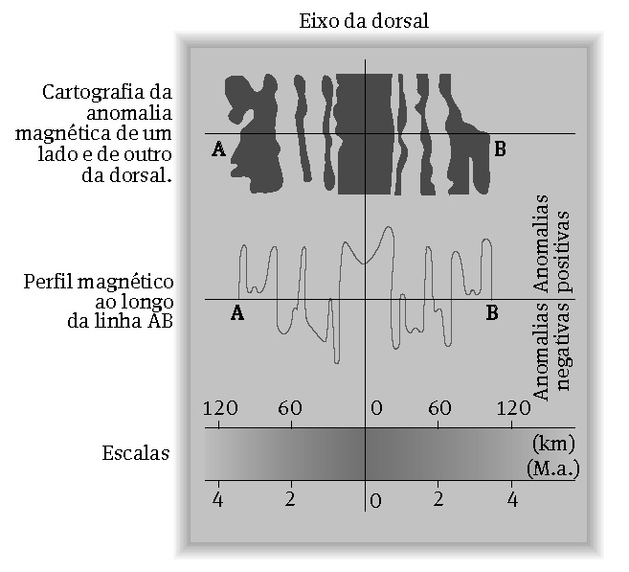
A figura 2 apresenta os resultados do estudo dos fundos oceânicos.

Figura 2

- Indique a importância da sismologia para apoiar a expansão dos fundos oceânicos.
- Faça corresponder cada uma das afirmações identificadas pelas letras de A a H, relativas aos dados, a um dos números romanos da chave que as permite avaliar.

Afirmações
- A linha vertical junto ao tempo zero corresponde ao eixo da dorsal.
- O estudo dos fundos oceânicos refutou a Teoria da Tectónica Global.
- Wegener estudou e caracterizou os fundos oceânicos.
- Os dados apoiam a existência de uma astenosfera formada por material parcialmente fundido.
- As rochas do fundo oceânico não registaram o campo magnético aquando da sua formação.
- Os dados permitem verificar uma simetria na idade e no perfil magnético entre os dois lados da dorsal.
- A cartografia da anomalia magnética apoia a expansão dos fundos oceânicos ao nível dos riftes.
- O polo norte magnético terrestre apontou sempre para o norte geográfico nos últimos 2 M.a.

Chave
- Afirmação apoiada pelos dados
- Afirmação contrariada pelos dados
- Afirmação sem relação com os dados

- Os riftes correspondem a limites tectónicos do tipo ____, com ____ de placa litosférica.

- convergente (…) destruição
- convergente (…) formação
- divergente (…) destruição
- divergente (…) formação

- Ao nível do rifte oceânico encontra-se a…
- crusta oceânica mais fria e espessa de todos os fundos oceânicos.
- crusta oceânica mais quente e espessa de todos os fundos oceânicos.
- crusta mais espessa de todo o planeta.
- crusta menos densa de todo o planeta.

- Explique em que medida a existência de rochas com registos magnéticos diferentes, simétricos relativamente ao rifte, suporta a expansão dos fundos oceânicos.

Grupo III

No dia 6 de agosto de 2014, após 10 anos de viagem e 6500 milhões de quilómetros percorridos, a sonda espacial Rosetta alcançou o cometa 67P/Churyumov-Gerasimenko. Este ambicioso e arriscado projeto foi liderado pela Agência Espacial Europeia (ESA). Os instrumentos científicos a bordo desta sonda permitiram obter imagens de elevada resolução da superfície do cometa, determinar a sua temperatura e analisar a composição dos gases libertados pelo cometa.
Após meses a orbitar o cometa, foi libertada uma sonda mais pequena que pousou na sua superfície, em novembro de 2014. Um dos principais objetivos da missão era analisar a composição do vapor de água libertado pelo cometa 67P/Churyumov-Gerasimenko e determinar se é semelhante à composição da água que cobre 70% da superfície terrestre. Para tal, os cientistas quantificaram a razão deutério/hidrogénio (D/H) em diversos corpos do Sistema Solar (fig. 3). O deutério é um isótopo de hidrogénio.
Os corpos celestes analisados em outras investigações incluíram:
- planetas principais e secundários;
- meteoritos condríticos da cintura de asteroides;
- cometas da Nuvem de Oort – localizada na região mais periférica do Sistema Solar a um ano de luz do Sol, sendo formada por milhares de milhões de cometas contendo grandes quantidades de água;
- cometas da família de Júpiter – possuem um tempo de órbita pequeno, inferior a 22 anos. O seu nome deriva do facto de estarem sujeitos à atração gravítica de Júpiter. O cometa 67P/Churyumov-Gerasimenko pertence a esta família.
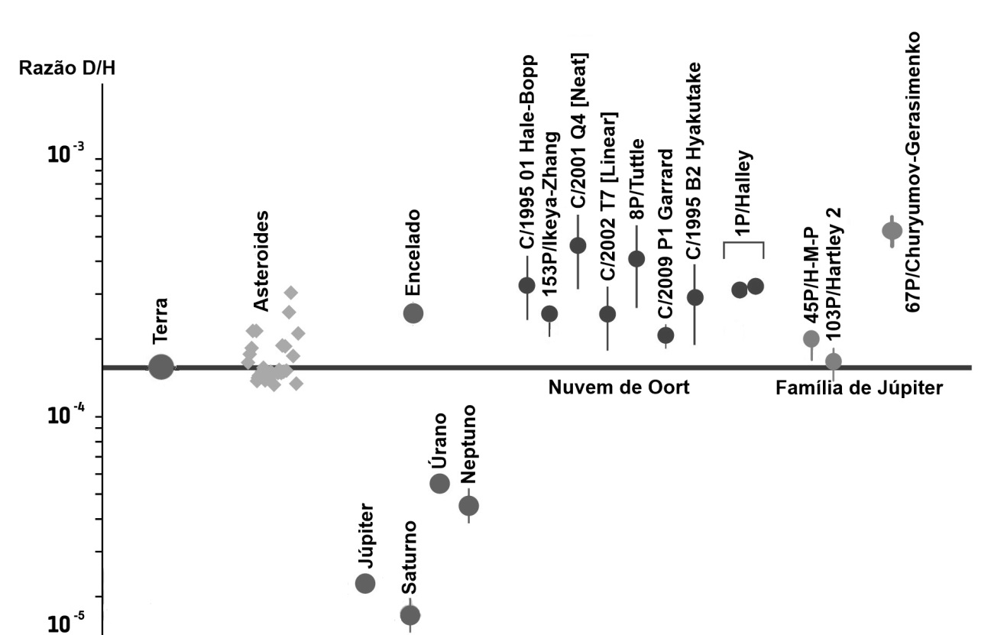
O gráfico da figura 3 apresenta a razão deutério/hidrogénio (D/H) nos diferentes corpos analisados.

Figura 3

- Relativamente aos cometas, é possível afirmar que…
- a sua superfície é composta apenas por material rochoso.
- correspondem a cápsulas do tempo, sendo formados por materiais que restaram da formação do Sistema Solar.
- não libertam gases quando se aproximam do Sol.
- encontram-se todos na Nuvem de Oort.

- O cometa 67P/Churyumov-Gerasimenko completa uma órbita a cada 6,6 anos e possui cerca de 3,5 a 4 km de comprimento. Os cometas possuem uma órbita ____ e o seu tamanho ____ em cada órbita.

- concêntrica (…) mantém-se
- concêntrica (…) reduz-se
- elíptica (…) mantém-se
- elíptica (…) reduz-se

- Os dados obtidos …
- permitiram concluir que a água presente à superfície da Terra foi trazida por corpos extraterrestres com a mesma origem do cometa 67P/Churyumov-Gerasimenko e que chocaram com a Terra.
- permitiram concluir que os diferentes corpos celestes não apresentam diferenças na composição da água relativamente à presente na Terra.
- não permitiram obter conclusões válidas.
- não permitiram concluir que a água presente à superfície da Terra foi trazida por corpos extraterrestres com a mesma origem do cometa 67P/Churyumov-Gerasimenko e que chocaram com a Terra.

- Os asteroides possuem água com uma composição semelhante à água terrestre. Contudo, como…
- são pobres em água, teriam de ter ocorrido impactos muito grandes e frequentes para trazerem a água que existe atualmente na Terra.
- são compostos por material rochoso, não podem ter sido a fonte de água da Terra.
- se encontram essencialmente na cintura de asteroides nunca chocaram com a Terra no passado.
- são corpos com dimensões pequenas, não chegam a chocar com a superfície terrestre.

- Mencione o cometa cuja água possui uma composição semelhante à água terrestre.
- Faça corresponder cada uma das afirmações a um número da chave. Utilize cada letra e cada número apenas uma vez.

Afirmações
- Encontra-se na região central do Sistema Solar, onde ocorrem reações nucleares que libertam grandes quantidades de energia.
- Satélite natural da Terra.
- Planeta caracterizado por uma atmosfera espessa que, aliada à atividade vulcânica, é responsável por um intenso efeito de estufa.
- Corpo celeste que tende a orbitar numa cintura entre os planetas Júpiter e Marte.
- Planeta telúrico mais afastado do Sol.
- Maior planeta do Sistema Solar.
- Planeta telúrico com atividade tectónica e com vida.
- Corpo celeste que pode apresentar uma cauda quando se aproxima do Sol.
Chave

- Lua
- Terra
- Júpiter
- Vénus
- Mercúrio
- Marte
- Sol
- Cometa
- Asteroide

- Relacione a existência de uma atmosfera terrestre desde os primórdios da Terra com a dimensão deste planeta e a existência de água líquida, atualmente, na sua superfície.

- Explique a importância dos dados obtidos pela sonda Rosetta na explicação da formação da água na Terra.

Grupo IV

O vulcão Mayon é o mais ativo das Filipinas, sendo monitorizado de forma constante. Este vulcão está na ilha de Luzon, localizada na placa euroasiática (Fig. 4).
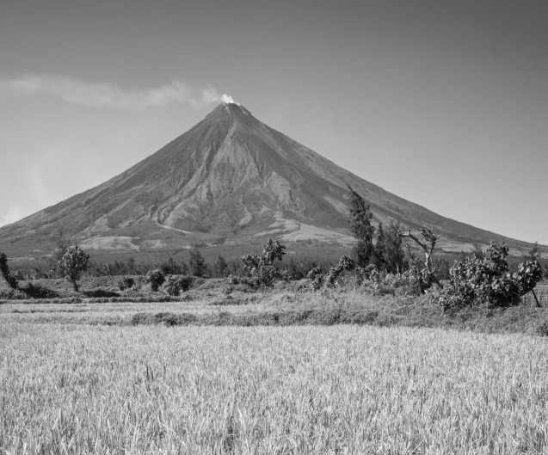
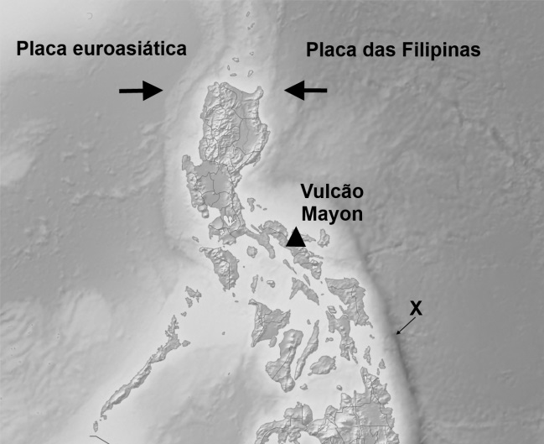

Figura 4 – Localização e aspeto do vulcão Mayon.

O vulcão Mayon possui um cone muito simétrico, com uma pequena cratera no seu topo. O cone é formado por camadas de piroclastos alternadas com escoadas lávicas. A composição do material emitido alterna entre composição basáltica ou andesítica (intermédia).
No dia 9 de setembro de 2016, o nível de alerta de erupção para este vulcão aumentou, uma vez que a monitorização permitiu verificar:
- o aumento das emissões gasosas de dióxido de enxofre (SiO₂), de 500 para 1000 toneladas/dia;
- a subida do relevo do vulcão, a partir dos dados de aparelhos de GPS e inclinómetros;
- o aumento da atividade sísmica entre 3 e 6 de agosto de 2016, tendo sido retomada no dia 9 de setembro.
Todavia, até 12 de setembro de 2016 as emissões gasosas na cratera mantiveram-se moderadas e não foi detetada emissão de nuvens piroclásticas ou lava.
As erupções do vulcão Mayon causaram nos últimos séculos danos avultados e milhares de mortos.

- Nas erupções do vulcão Mayon…
- são emitidas lavas com teor de sílica inferior a 62%.
- são emitidas lavas ácidas.
- não ocorre emissão de material sólido.
- é emitido apenas material sólido.

- O vulcão Mayon está localizado num contexto tectónico que se caracteriza por…
- gerar magmas de composição ácida.
- apresentar apenas vulcanismo fissural.
- apresentar os sismos mais profundos.
- ser um limite divergente de placas tectónicas.

- As Filipinas encontram-se no designado Anel de Fogo do Pacífico. Relativamente a esta designação, é possível afirmar que é a região da Terra…
- onde se registam menos sismos e erupções vulcânicas.
- com o maior grau geotérmico.
- onde se localizam todos os sismos e erupções vulcânicas.
- onde se registam mais sismos e erupções vulcânicas.

- Identifique a estrutura da figura 4 assinalada com a letra X.

- Faça corresponder cada uma das afirmações identificadas pelas letras de A a H, relativas ao vulcão Mayon, a um dos números romanos da chave que as permite avaliar.

Afirmações
- As Filipinas localizam-se num limite convergente de placas tectónicas.
- O número de erupções no vulcão Mayon tem-se mantido estável ao longo do tempo.
- A figura 4 demonstra que o vulcão Mayon é do tipo fissural.
- O vulcão Mayon localiza-se numa zona de subducção.
- A acumulação de magma em profundidade provoca mudanças na topografia do vulcão.
- A atividade eruptiva do vulcão Mayon não tem relação com a atividade sísmica.
- A monitorização dos gases libertados não tem fornecido dados para prever erupções eminentes.
- O vulcanismo associado a magmas de composição intermédia não é violento nem perigoso para o ser humano.
Chave
- Afirmação apoiada pelos dados
- Afirmação contrariada pelos dados
- Afirmação sem relação com os dados

- Após a erupção de 30 de novembro de 2006, as fortes chuvadas associadas a um tufão originaram um lahar (movimento de massa) que vitimou mais de 1200 pessoas nas proximidades do vulcão. Ordene as letras de A a E de modo a reconstituir uma possível sequência cronológica dos acontecimentos relacionados com uma erupção e a formação de um lahar no vulcão Mayon. Inicie pela letra A.
- O magma desloca-se da câmara magmática para a superfície através da chaminé vulcânica.
- A água da chuva infiltra-se nas camadas de material solto e aumenta o seu peso.
- Os piroclastos são libertados pelo vulcão e depositam-se nas imediações.
- Do depósito das cinzas resultam várias camadas sobrepostas.
- Arrastamento de água e materiais sólidos não consolidados.

- Explique, com base nos dados, a importância de monitorizar o vulcão Mayon.

Prova Escrita de Biologia e Geologia (Teste Global 1.º Período)
10.º Ano de Escolaridade

COTAÇÕES

GRUPO I
1. ........................................................................................................................................ 5 pontos
2. ........................................................................................................................................ 5 pontos
3. ........................................................................................................................................ 5 pontos
4. ........................................................................................................................................ 5 pontos
5. ........................................................................................................................................ 5 pontos
6. ........................................................................................................................................ 5 pontos
7. ........................................................................................................................................ 10 pontos
8. ………………………………………………………………………………………………………………………. 15 pontos
55 pontos

GRUPO II
1. ........................................................................................................................................ 5 pontos
2. ........................................................................................................................................ 10 pontos
3. ........................................................................................................................................ 5 pontos
4. ........................................................................................................................................ 5 pontos
5. ........................................................................................................................................ 10 pontos
35 pontos

GRUPO III
1. ........................................................................................................................................ 5 pontos
2. ........................................................................................................................................ 5 pontos
3. ........................................................................................................................................ 5 pontos
4. ........................................................................................................................................ 5 pontos
5. ........................................................................................................................................ 5 pontos
6. ........................................................................................................................................ 10 pontos
7. ........................................................................................................................................ 10 pontos
8. ........................................................................................................................................ 15 pontos
60 pontos

GRUPO IV
1. ........................................................................................................................................ 5 pontos
2. ........................................................................................................................................ 5 pontos
3. ........................................................................................................................................ 5 pontos
4. ........................................................................................................................................ 5 pontos
5. ........................................................................................................................................ 10 pontos
6. ........................................................................................................................................ 10 pontos
7. ........................................................................................................................................ 10 pontos
50 pontos

TOTAL .............................. 200 pontos

